МУНИЦИПАЛЬНОЕ БЮДЖЕТНОЕ
ОБЩЕОБРАЗОВАТЕЛЬНОЕ УЧРЕЖДЕНИЕ
«ЯНТАРНЕНСКАЯ ШКОЛА ИМЕНИ В.В. КУБРАКОВА»
КРАСНОГВАРДЕЙСКОГО РАЙОНА РЕСПУБЛИКИ КРЫМ
(МБОУ «Янтарненская школа имени В.В. Кубракова»)

Номинация: «Исследовательский проект»
Направление: «Я и моё здоровье»
Тема: «Пейте, дети, молоко! Будете здоровы!».

Эмирусеинов Марлен Белялович,
08.01.2014 года рождения
МБОУ «Янтарненская школа имени В.В. Кубракова»
Руководитель: Эмирусеинова Эльвиза Якубовна,
учитель начальных классов
МБОУ «Янтарненская школа имени В.В. Кубракова»
Мобильный телефон: +79788771610

Янтарное,2024 г

Содержание
Введение……………………………………………………………….3
Глава 1
1.1.Молоко и его виды………………………………..……………….4
1.2.Коровье молоко……………………………………………………5
1.3.Козье молоко ……………………………………………………...6
1.4.Состав молока…………..………………………………………….6
1.5.Польза молока…………………………………………….………..8
1.6.Вред молока…………………………………………………….….10
Глава 2
2.1.Исследование №1…………………………………………………11
2.2.Исследование №2…………………………………………………11
2.3.Исследование №3…………………………………………………11
2.4.Исследование №4…………………………………………………12
2.5.Исследование №5…………………………………………………12
2.6.Анкетирование……………………………………………………14
Словарь основных понятий………………………………………. 15
Заключение…………………………………………………………. 16
Список используемой литературы………………………………..17
Приложение…………………………………………………………..18

Введение
Здоровое питание на протяжении всей жизни - важнейший элемент сохранения и укрепления здоровья нынешних и будущих поколений, а также, непременное условие достижения активного долголетия. Здоровое питание - это такое питание, которое обеспечивает рост, оптимальное развитие, полноценную жизнедеятельность, способствует укреплению здоровья. Молоко – это слово всем знакомо. Все дети с самого раннего возраста знают вкус молока. О том, что молоко полезно, мы слышим от мам и бабушек, в детском саду от воспитателей, затем от учителей. При этих словах вспоминается детская песенка: «Пейте, дети, молоко! Будете здоровы!». Молоко сельскохозяйственных животных – ценный пищевой продукт. Молочные продукты просто необходимы для питания человека во все периоды его жизни, особенно для питания детей, пожилых людей и больных. Молоко содержит более двухсот компонентов! Важнейшими, из них, являются вода, легкоусвояемые белки, жиры, углеводы, минеральные соли, витамины и другие вещества, необходимые для обеспечения нормального роста и жизнедеятельности организма человека любого возраста.
Цель: изучить биохимический состав молока и его влияние на организм человека.
Объект исследования: биохимический состав молока.
Предмет исследования: свойства молока
Гипотеза: Молоко-ценный продукт питания!
Актуальность выбранной темы: Не все дети с удовольствием пьют молоко и едят блюда, приготовленные на основе молока и молочных продуктов (каши, молочные супы, творожные запеканки, сыр, бутерброды с маслом). Проблема правильного питания очень актуальна для нас - школьников, необходимо говорить о пользе и значимости молока и молочных продуктов. Я решил собрать как можно больше информации о пользе молока и молочных продуктах, выяснить состав молока.
Методы исследования:
- Изучение теоретического материала.
- Мои исследования.
- Анкетирование

Глава 1
1.1. МОЛОКО И ЕГО ВИДЫ
«МОЛОКО» – первичное значение этого слова – «жидкость». Иначе говоря - это питательная жидкость, вырабатываемая молочными железами самок млекопитающих животных и человека. Молоком вскармливают своих детёнышей все млекопитающие животные.
Молоко – один из важнейших продуктов человека. Молоко – самый первый продукт, который пробует в своей жизни человек. Именно с молока начинается дорога в жизнь. История знакомства человека с молоком насчитывает более 10 тысяч лет. Из статей я узнал, что врачи Древнего Египта, Греции, Рима, наблюдая за действием молока на организм человека, называли этот чудесный напиток «источником здоровья», «соком жизни», «белой кровью». Гиппократ называл молоко лекарством и использовал коровье молоко при лечении подагры и малокровия, а козье – при лечении туберкулёза. Гиппократ говорил: «Пейте козье молоко и без труда доживёте до ста лет». Авиценна утверждал, что «молоко – лучшая пища для детей и людей почтенного возраста». А знаете ли Вы, что молоко «помогло» в создании первой в мире вакцины (от оспы). На Руси с молоком всегда связывали сытость, достаток. Ведь даже в сказках говориться о молочных реках. В христианстве образ кормящей Богородицы есть воплощение Спасения: её молоко символизирует и священную благодать, и жертвенность Христа. Русский академик И.Павлов говорил, что молоко – «это изумительная пища, приготовленная самой природой». С. Боткин называл молоко «драгоценным средством при лечении болезней сердца и почек».
Виды
Существует много видов этого напитка, которые люди употребляют в пищу. Прежде чем рассказать, какие виды этого продукта существуют, отметим, что по составу молоко бывает:
- казеиновое (от коровы, козы, овцы)
- альбуминовое ( от кобылиц, оленей, ослиц)
Кроме напитка, вырабатываемого молочными железами животных, молоком называют и некоторые продукты растительного происхождения.
Польза от разных видов молока:
- коровье – отличный источник кальция и других питательных компонентов;
- овечье – более жирное, чем коровье, идеальное сырье для рассольных сыров;
- козье – по составу напоминает коровье, но усваивается легче из-за меньшего содержания лактозы;
- кобылье – составом напоминает женское молоко, используется для изготовления кумыса;
- молоко антилопы канны – содержит в 3 раза больше жира и белков, чем коровье, известно своими бактерицидными свойствами;
- верблюжье – содержит много витамина С, не сворачивается;
- соевое – напиток из сои, внешне и по вкусу напоминает коровье молоко, служит сырьем для сыра тофу, а также кефиров, йогуртов, ряженки, простокваши;
- кокосовое – изготовляют из кокосовой мякоти и воды, применяют в восточной кухне, кондитерской промышленности, внешне напоминает сливки;
- молоко коровьего дерева – изготовляют в Южной Америке из сока галактодендрона и других молочных деревьев, применяют для лечения астмы;
- рисовое – источник клетчатки, кальция, витаминов, изготовляют в процессе варки риса;
- кедровое – источник фосфора, марганца, многих микроэлементов, содержит больше белков, чем молоко коров;
- маковое – было популярно на Руси, содержит много кальция и жиров;
- тыквенное – напиток с нежно-пряным вкусом, содержит железо, магний, цинк, кальций, фосфор, белки;
- овсяное – источник всех незаменимых аминокислот;
- миндальное – содержит магний, фосфор, кальций, фолиевую кислоту, полиненасыщенные жирные кислоты, витамин Е, цинк, хорошо сочетается с кофе.
1.2. КОРОВЬЕ МОЛОКО
Самое распространённое молоко коровье. Не многие знают, что в нашей стране, от общего количества потребляемого молока 95% составляет молоко именно коровье. Реже - молоко кобылиц. Белок, содержащийся в молоке, очень легко усваивается, а по питательности литр коровьего молока можно сравнить с 500 г. мяса. В нем также содержится суточная доза кальция. Молочный жир содержит в своем составе незаменимые жирные кислоты, моно- и полиненасыщенные. Поэтому важный совет: если покупаете молоко, стоит выбирать продукт нормальной жирности, то есть самое лучшее молоко домашнее – цельное. Молоко следует пить отдельно и не смешивать с другими продуктами. Лучше употреблять его через 2 часа после еды или за 2 часа до еды, чтобы избежать образования газов и вздутия живота.
1.3. Козье молоко - распространённое на нашей планете. Жители многих южных стран пьют его чаще, чем молоко других животных.
От своей бабушки Эмирусеиновой Наджие, я узнал, что коза очень чистоплотное и брезгливое животное. На пастбищах козы поедают многие лечебные травы: полынь, чистотел, цикорий, лопух, крапиву, полевой хвощ, тысячелистник, донник. У козьего молока есть определенные преимущества перед коровьим, например, оно гораздо лучше переваривается, в нем намного больше некоторых витаминов, оно имеет лечебные свойства, что особенно важно в питании младенцев. Козье молоко переваривается в шесть раз быстрее, чем коровье, а это очень важно при составлении диеты для стариков, выздоравливающих больных малышей. В козьем молоке витамина А наполовину, а в некоторых случаях вдвое больше, чем в коровьем. Оно целебный и приятный продукт.Однако далеко не всем нравиться козье молоко из-за резкого специфического запаха и привкуса. Есть у козьего молока ещё одна любопытная особенность: сливки в нём остаются распределёнными по всему объёму и не всплывают.
Гиппократ считал его лекарством против многих недугов. Его мнение научно подтверждено в наши дни, известно, например, что оно хорошо восстанавливает силы после стрессов и физических нагрузок. И это не случайно: козье молоко очень питательно, в нём больше белка и жира, чем в коровьем.
1.3. Состав молока
Моя тетя Эмине Исмаиловна проработала в школе 45 лет школьной медсестрой и от нее я многое узнал о составе молока. Так, в 1 литре молока содержится 125 граммов питательных веществ, из них 38 граммов молочного жира и жирорастворимых витаминов: А, Д, Е, К; 33 грамма молочного белка; 47 граммов молочного сахара; 7 граммов минеральных веществ и водорастворимых витаминов. Молочный жир самый полноценный и легкоусвояемый. Это богатый источник энергии для организма человека. В своём составе содержит все известные жирные кислоты, например, полиненасыщенные, которые участвуют в обмене веществ и предупреждают развитие атеросклероза.
Белок молока содержит все, более 20, необходимые организму аминокислоты, которые регулируют жировой обмен и влияют на кроветворение. Белок является строительным материалом для клеток и служит источником антител, защищающих наш организм от инфекций. Белок молока на 98% усваивается организмом!
Молочный сахар (лактоза) является источником энергии, легко усваивается и даёт чувство сытости. Лактоза является стимулятором нервной системы и служит лечебным средством при сердечно-сосудистых заболеваниях. Ещё молочный сахар способствует развитию в кишечнике полезной микрофлоры – бифидобактерий, которые защищают от желудочно-кишечных расстройств.
Минеральные вещества
Кальций придаёт прочность скелету и зубам, повышает возбудимость нервно-мышечного аппарата, способствует свёртываемости крови, участвует в работе мышц сердца.
Магний входят в состав костей, зубов, успокаивающе действует на нервную систему, нормализует работу сердца. Ни одно пищевое вещество не передаёт организму кальций и магний лучше, чем молоко. Ребёнок, выпивая стакан молока, получает около 85% дневной нормы кальция, необходимого для формирования костей скелета маленького человека. Фосфор необходим для развития костной системы, является составной частью нервных клеток и мозга. Железо участвует в кроветворении, входит в состав красных клеток крови. Фтор защищает зубы от кариеса. Медь участвует в образовании гемоглобина крови. Цинк необходим для процесса размножения.
Витамины
Почти все известные в настоящее время витамины содержатся в молоке. Витамин А – благотворно влияет на зрение, пищеварительную систему, печень и участвует в образовании белка в организме. Он способствует росту и развитию, сохраняет зрение. Витамин Д помогает усвоению кальция, влияет на рост и крепость костей, зубов и волос. Витамины группы В необходимы для пищеварительной и нервной системы человека, а также влияют на зрение, состояние кожи и аппетит. Ферменты молока: это белковые вещества, влияющие на обмен веществ в организме. Липаза – фермент, расщепляющий жиры. Фосфатаза – участвует в кроветворении, костеобразовании, двигательной функции мышц. Каталаза – защищает организм от ядовитого воздействия некоторых веществ.
Гормоны: В молоке обнаружены такие гормоны, как гормон роста, адреналин, пролактин, окситоцин и много других полезных веществ, участвующих в процессах обмена, повышающих сопротивляемость организма, замедляющих старение и т.д. Ещё в молоке содержатся особые вещества, снижающих уровень стресса, они повышают содержание гормона кортизола, который борется со стрессом. Недаром говорят: «Молоко за вредность!»
Кальций. Молочные продукты являются одним из богатейших источников кальция. От этого элемента зависят многие функции в организме. Но, пожалуй, его самая известная задача – это поддерживать прочность костей и зубов. Меж тем, этот элемент необходим для свертывания крови и быстрого заживления ран, поддержания артериального давления в норме, здорового сокращения мышц, в том числе и сердечной. Чашка молока содержит больше чем 300 мг этого вещества. Из молока человеческий организм черпает холин. Это питательное вещество необходимо для здорового сна, мышечной активности, оно укрепляет память и облегчает обучение. Холин важен для поддержания структуры клеточных мембран, помогает передавать нервные импульсы и поглощать жиры, полезен для предотвращения хронических воспалений.
Калий. Оптимальное потребление калия помогает предотвратить развитие инсульта, болезни сердца, гипертонию, защищает от уменьшения объема мускулатуры, сохраняет здоровый минеральный баланс в костной ткани, а также предупреждает образование камней в почках. Исследователи считают, что именно калий способен почти в 5 раз снизить смертность от болезней сердца. Диетологи советуют ежедневно потреблять примерно 4,5 г калия. В стакане молока содержится около 365 мг этого вещества.
1.4. ПОЛЬЗА МОЛОКА
Польза молока очевидна и давно доказана. Молоко – это «белая аптека», простая, вкусная и результативная, без всяких ограничений и без вреда. Молоко – важнейший продукт питания для детей и взрослых. Малыш после рождения питается материнским молоком, нормально растёт и развивается. Этот факт доказывает, что молоко является полноценным и незаменимым продуктом. Есть сведения, что для усвоения молока требуется энергии в 3-4 раза меньше, чем для усвоения, например, хлеба. Ребёнок растёт, а молоко остаётся необходимым продуктом в его рационе. В молоке все компоненты идеально сбалансированы и находятся в легкоусвояемой форме. Молоко и жажду утолить и накормить может. Для переваривания молока аппетит необязателен. Молоко справедливо называют «лёгкой пищей». Молоко служит сырьём для приготовления множества молочных продуктов: сливки, сметана, кефир, ряженка, йогурт, творог, масло, сыр, мороженное и т.д. С помощью интернета я узнал, что многие народы мира готовят из молока национальные молочнокислые продукты: айран, абрат, ацидофилин, варенец, катык, кумыс, мацун, пахта, шубат. Молоко входит в состав многих продуктов питания: колбаса, соусы, шоколад, конфеты, десерты, крем, любая выпечка и хлеб.
Молоко и пища и лекарство! Молоко – своеобразный «эликсир жизни», созданный природой. Из медицины и широкого народного опыта известно, что для сохранения здоровья и работоспособности людей разных возрастов и профессий требуется полноценный рацион питания, и молоко является его составной частью. Трудно представить лечебное питание без молока и молочных продуктов. В детских садах и школах готовят блюда с молоком. Работникам «вредных условий труда» обязательно выдаётся молоко. Известно, что стакан молока с мёдом перед сном – проверенное средство при бессоннице. А стакан молока утром – активизирует мозговую деятельность. Также молоко с мёдом – народное средство при ангине и кашле. С давних пор кобылье молоко использовалось при лечении туберкулёза, пневмонии и бронхита. Было доказано, что оно способствует замедлению роста раковых клеток, улучшает иммунитет и кровь. Молоко эффективное средство при изжоге, а кисломолочные продукты нормализуют работу кишечника. Молоко очень полезно для работы мозга и предотвращает развитие умственных проблем. При усталости глаз после работы на компьютере рекомендовано смочить в прохладном молоке марлевые салфетки и положить их на закрытые веки, зрительное утомление проходит через несколько минут.
Молоко способно выводить из организма токсины и соли тяжёлых металлов, так что жителям городов пить молоко просто необходимо. В диетологии широко применяют молоко и молочные продукты. Они «чемпионы» по составу кальция, который способствует сжиганию жира, уменьшает его накопление. Это важно при борьбе с лишним весом. При склонности к полноте следует пить молоко низкой жирности. Косметические свойства молока использовали еще в Древнем Египте. Царица Клеопатра принимала молочные ванны, она до сих пор является эталоном красоты для женщин. Молоко смягчает и омолаживает кожу, улучшает рост и состояние волос. В настоящее время рекомендуется вводить молоко или молочные продукты (кефир, творог) в разные компрессы и маски для кожи и волос. Молоко используют для производства клея, красок и некоторых видов пластика. При росписи стен в древности, для получения качественной пурпурной краски молоко смешивали с соком брусники, при приготовлении жёлтой краски – молоко смешивали с шафраном.
Молоко можно использовать и как чистящее средство. Им выводят свежие чернильные пятна, протирают зеркала и золоченые рамы.
Революционеры в царской России использовали молоко как невидимые чернила. Писали секретные сведения, между строк письма, молоком. При высыхании молоко становится невидимым. При нагревании листа бумаги над пламенем свечи молочные строчки окрашивались в коричневый цвет.
Средство против депрессии. Достаточный уровень витамина D способствует выработке серотонина, так называемого гормона счастья – вещества, отвечающего за улучшение настроения, аппетита и здоровый сон. Дефицит витамина связывают со склонностью к депрессиям, хронической усталостью. Таким образом, молоко в качестве источника витамина D способно избавить от плохого настроения.
Для здоровья сердца. Вместе с молоком организм получает калий, а он способствует расширению сосудов и снижению кровяного давления. Таким образом, усиленное потребление молока может послужить средством против гипертонии.
Для сильных мышц. В молочной пище особо нуждаются дети в период роста. Однако не только малышам нужны протеины, содержащиеся в молоке. Взрослым, особенно желающим нарастить мышечную массу, этого продукт также важно включать в рацион. Молоко – отличный источник высококачественного белка, содержащего все незаменимые аминокислоты. Кроме этого, цельное молоко может послужить источником энергии в виде насыщенных жиров. Большое количество аминокислот в молоке поможет мужчинам, активно занимающимся спортом, быстрее нарастить мышечную массу. К тому же от натурального продукта будет куда больше, чем от химических смесей и пищевых добавок подобного действия. Протеины из молочной продукции превосходно подходят в качестве средства, ускоряющего рост и восстановление мышц. Этот эффект был доказан 20 разными клиническими исследованиями при участии людей из разных возрастных групп.
1.5. ВРЕД МОЛОКА
Однако молоко не для всех полезно. Его стоит исключить людям с непереносимостью лактозы – молочного сахара. При таком диагнозе, связанном с непереносимостью белка, даже небольшая порция молока приведет проблемам с желудком и аллергическим реакциям. Следует отметить что люди с непереносимостью лактозы не могут употреблять даже грудное материнское молоко с рождения, таких людей на планете очень мало. Однако это, скорее, исключение из правила, а не повод без причин отказываться от супер напитка.

Глава 2
В ходе исследовательской работы я провел ряд опытов с молоком.
2.1. Исследование№ 1. Свойство молока (цвет, прозрачность).
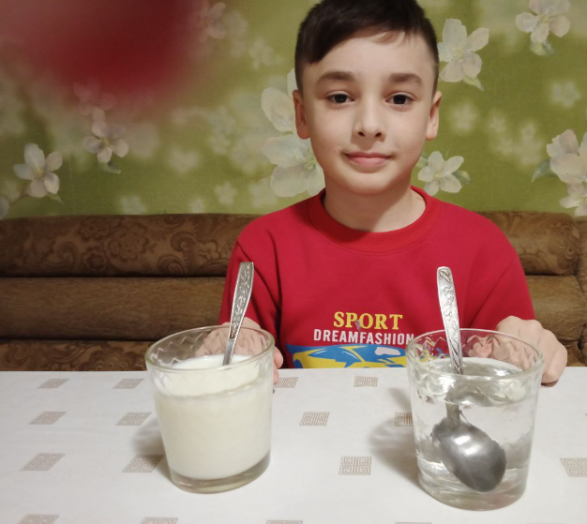
Цель: Выяснить, прозрачно ли молоко и как оценить его цвет?
Оборудование: молоко, вода, 2 стакана, 2 ложки.
Проведение исследования: Я, вместе с мамой, налил молоко в один стакан, в другой стакан налил воду. Затем в оба стакана опустил ложки.
Что я увидел: В стакане с водой ложка видна, а в стакане с молоком её не видно.
Вывод: Значит, вода прозрачная, а молоко не прозрачное и имеет белый цвет, сравнимый с белой бумагой.
2.2. Исследование №2. Определение наличия в молоке примесей.
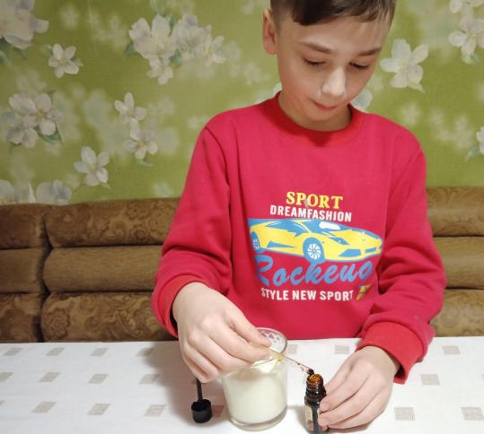
Оборудование: Молоко, 2 стакана, пипетка, йод, крахмал.
Иногда молоко содержит примеси, которые недобросовестные производители добавляют, чтобы удешевить молоко.
Цель: Определить в каком стакане молоко без примесей.
Проведение исследования: Мама предложила мне исследовать молоко на наличие примеси крахмала. Я в стакан добавил каплю йода пипеткой. Что произошло? В стакане, с крахмалом молоко окрасилось в сине-серый цвет, а в стакане, где хорошее молоко - окрасилось в желтоватый цвет.
Вывод: Хорошее молоко не должно содержать примесей и при добавлении йода не меняет его желтовато-коричневый цвет.
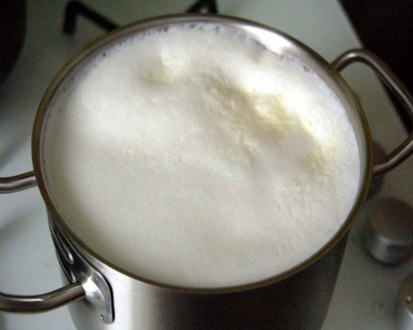
2.3. Исследование№3 Пенится ли молоко?
Оборудование: молоко, кастрюля, газовая плита, банка .
При ручном доении молоко в ведре подымается большой, густой пеной. Такое молоко называется парным. Молоко считается парным на протяжении четырех часов после дойки. Оно относится к наиболее ценным и полезным продуктам, поскольку содержит молочный белок лактоферрин - компонент врожденной иммунной системы. Лактоферрин присутствует только в парном молоке, так как любая термическая обработка уничтожает его. Если взболтать охлажденное молоко в бутыле, то тоже образуется небольшая пена.
А больше всего молоко пенится при кипячении. Когда молоко закипает оно может совсем сбежать из кастрюли. Часто этот продукт подгорает при кипячении. Причиной является белок, который при высокой температуре сворачивается, пристает к дну и стенкам. Для кипячения нужно использовать кастрюли из нержавейки, алюминиевые или стеклянные. Категорически нельзя использовать эмалированные и керамические емкости.
Вывод: молоко является самым пенящемся продуктом, так как пенится в любом виде парным, холодным и особенно кипящем. А самое интересное, что этот процесс происходит абсолютно натуральным образом.
2.4. Исследование №4 Превращение молока в кисломолочный продукт.
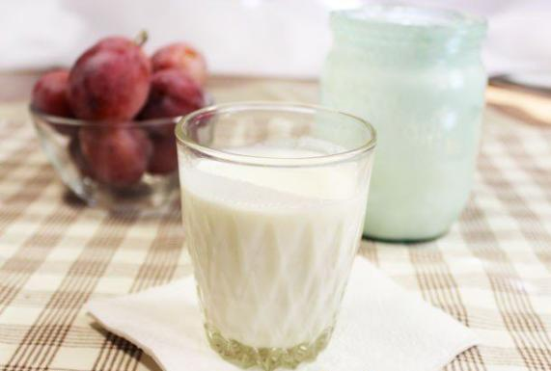
Оборудование: молоко, емкость, полотенце.
Кефир – это уникальная молочная пища, один из лучших продуктов –пробиотиков, обладающих невероятными целебными свойствами. А также в состав входят все витамины группы В.
Исследования показали, что, для того что бы получить кефир в домашних условиях нужно просто налить молоко в емкость и оставить на столе в тепле. Через сутки кефир будет готов. Если в кефир добавить свежих фруктов или варенье, то получится йогурт. А также исследуя возможности молока, мы из кефира сделали творог. Для приготовления творога мы подогрели кефир до температуры 40С, затем процедили через сито. Вот и готов вкусный творожок.
Вывод: При нагревании молока до 30 С и обеспечении тепла, молоко превращается в кисломолочный продукт- кефир.
2.5. Исследование №5 Сепарирование молока
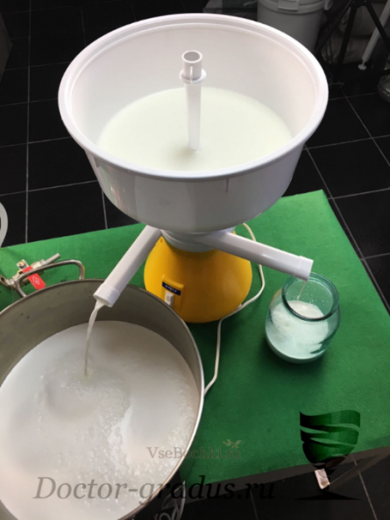
Оборудование: молоко, сепаратор, емкость.
Сепарирование молока — это разделение его на две фракции различной плотности: высокожирную (сливки) и низко жирную (обезжиренное молоко). Осуществляется сепарирование под действием центробежной силы в барабане сепаратора. Молоко, распределяясь в барабане между тарелками в виде тонких слоев, перемещается с небольшой скоростью, что создает благоприятные условия для наиболее полного отделения высокожирной фракции (жировых шариков) за короткое время.
Исследования показали, что на сепарирование молока процесс переработки молока не заканчивается.
Полученные сливки, оставляем на столе в теплом месте. Через сутки у нас получится очень вкусная сметана 100% жирности, которую теперь нужно поставить в холодильник. Из полученного обрата делаем обезжиренный творог.
Вывод: Проведя данное исследование я сделал вывод, что сепаратор является уникальным аппаратом который дает начало производства двух новых продуктов полученных из одного цельного молока.

2.6. Анкетирование
Для того чтобы выяснить уровень знаний о пользе молока, я провел анкетирование среди ребят своего класса.
Мной было проведено анкетирование учащихся 2-А класса (19 человек):
На вопрос: Какие напитки Вы любите?
6 человек назвали МОЛОКО, это 30 %; остальные: 14 человек (70%) – чай, сок и газированные напитки.
На вопрос: Любите ли вы молоко?
6 человек (30 %) ответили – да, 14 человек (70%) –нет.
На вопрос: Какие молочные продукты вы знаете? Большинство ребят ответили: молочные супы, каши, творог, сметана, сыр, масло
На вопрос: Какие молочные продукты вы предпочитаете?
16 человек 80 %)– йогурт, 5 человек (25 %) – творог, 5 человек (25%)– кефир, 10 человек. (50%) – сыр,6 человек (30%) – молоко.
На вопрос: Молоко – продукт полезный?
18 человек (90%) ответили – да.
Исходя из результатов проведенного анкетирования, я сделал вывод о том, что данная проблема актуальна и важна для каждого из нас.
Выводы: Результаты моей работы таковы: Большинство детей которые не любили молоко, изменили своё мнение о нём. В анкете (90%) указали, что молоко – продукт полезный.

2.7. Словарь основных понятий
Сепара́тор — аппарат, производящий разделение продукта на фракции с разными характеристиками: например, разделение двух жидкостей .
Биохи́мия (биологи́ческая) — наука о химическом составе живых клеток и организмов. Термин «биохимия» эпизодически употреблялся с середины XIX века, в классическом смысле он был предложен и введён в научную среду в 1903 году немецким химиком Карлом Нейбергом
Казеин –— протеин, который наряду с альбуминами и другими разновидностями животных белков является главной составляющей молока, где он находится в соединении с кальцием (казеинат кальция) и выполняет запасающую функцию. Выпадение казеина в осадок, при котором молоко свертывается, происходит из-за воздействия ферментов молочнокислых бактерий, сычужных ферментов, кислот. Усваивается казеин крайне медленно, и для этого ему нужно присутствие достаточного количества пепсина желудочного сока.
Альбумин- белый осадок, который остается на стенках и на дне посуды после кипячения молока, состоит преимущественно из альбумина. Чем больше кипятится молоко, тем меньше ценных пищевых веществ остается в нем.
Пробиотик – оказывают огромное влияние на функционирование нашего организма. Они прикрепляются к стенкам кишечника и приводят к нейтрализации всех вредных бактерий Многие из них можно найти в молочных продуктах, и поэтому это очень важно, чтобы они находились в ежедневной диете и её обогащали.
Галактоденрон- Молочное дерево существует и прекрасно растет в Венесуэле.
Фосфор- воспламеняющееся и светящееся в темноте вещество
Парное молоко — свежее, только что выдоенное из молочных желёз.
Лактоферрин- содержится в плазме крови, нейтрофилах и является одним из основных белков
Липаза –фермент поджелудочной железы.
Холин –натуральное вещество, необходимое для работы мозга и печени.
Лактоза- молочный сахар

Заключение
Во время исследования я изучил свойства, химический состав, а также вред и пользу молока, питательную ценность, обратился к истории употребления молока. Провел исследования и пришел к выводу: проблема правильного питания очень актуальна для наших школьников, необходимо говорить о пользе и значимости молока и молочных продуктов.
Молоко – жизнь! Распределите прием молока в течение дня. Таким образом, в организм равномерно будет поставляться кальций. Возьмите за правило есть перед сном небольшую порцию молока, йогурта или сыра, это предотвращает ночное высвобождение кальция из костей. Теперь мы знаем о молоке немного больше, как оно полезно и необходимо нашему организму, чтобы быть здоровым и красивым! Узнал о том, что из-за высокого содержания важных витаминов и микроэлементов польза молока заключается в улучшении работы иммунной системы, благотворном влиянии на стенки сосудов, понижении кровяного давления.
В процессе работы над проектом я сделал вывод:
-Молоко является ценным продуктом питания, который необходим для роста и развития организма человека.
В результате изучения литературных и электронных источников я сделал такой вывод: моя гипотеза подтвердилась полностью, цель проекта достигнута, задачи выполнены. Изучив её свойства, состав, пришел к выводу: молоко – вкусный и полезный продукт!
Призываю всех детей: «Пейте, дети, молоко! Будете здоровы!»
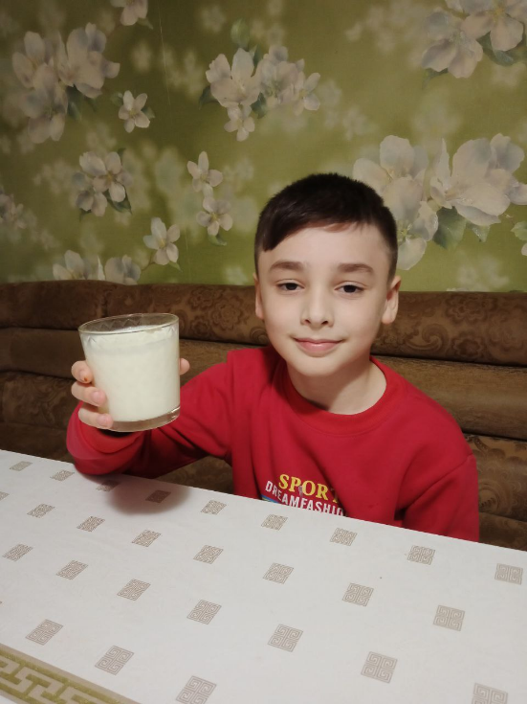
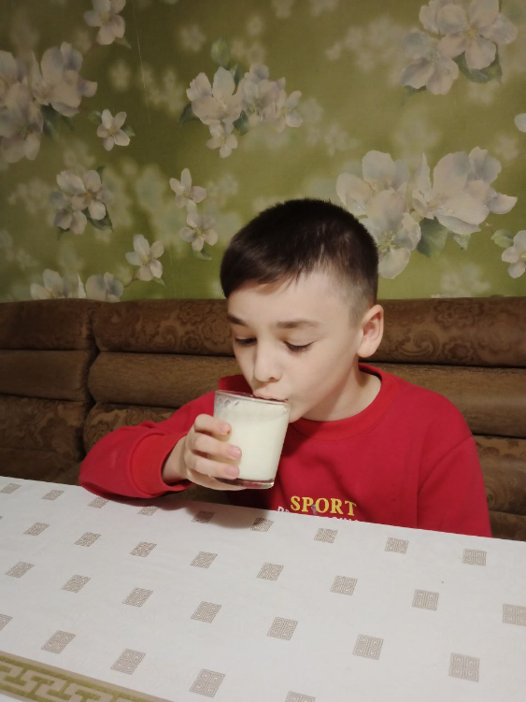

Список использованной литературы
- Обухова Л.А. «Школа докторов природы или 135 уроков здоровья» Москва, «ВАКО» 2007 г.
- Научно-методический журнал «Начальная школа» Москва, 2004-2009 г.
- Лаптев А.К. Тайны пирамиды здоровья. - СПб., 1998.
- Конь И.Я., Батурин А.К.(ред.). Детское питание. М.: Воскресение, 1994.
- Методические рекомендации для учителя к интегрированному курсу.//Здоровье детей.-2006 - №15.
- Зайцева В.Питание идеальное и реальное.//Здоровье детей.-2007.- №6.
- Вайнер Э.Н. Основы рационального питания.- Липецк, 1999.
- Мирская Н. Как кормить детей//Здоровье детей.-2004.-№1-с.32-34
- В. И. Даль. Пословицы русского народа: М. Художественная литература 1984г. 1-2 том.
- «АиФ Детская энциклопедия» №11(109) от 17 декабря 2004г. История молока.
- Н.Е. Панфилова. Молоко и здоровье Минск. Урожай, 1972г.

Интернет-ресурсы:
1. http://en.wikipedia.org/kki/Colostrum
2. http://www.yandex.ru/;
3. http://osglavnom.ru/tag/chto-dobavlyayut-v-tvorog;
4.http://www.encdom.ru/entsiklopediya-zdorovya/zdorovoe-pitanie/monastyrskaya-trapeza/368-moloko-i-molochnye-izdeliya.html

Приложение №1
« А вы знали?»
Рацион ребёнка должен наполовину состоять из молока и молочных продуктов, у взрослых – на 25%. Молоко очень калорийно, в 100 граммах молока – 60 Ккал (это 20% суточной нормы взрослого).
Школьнику необходимо в день: кальций – 1 грамм, фосфор – 1,5 грамма. Их «съедают» зубы, кости, нервная ткань, мозг и сердце.
Стакан молока в день – это проверенный веками рецепт долголетия.
Молоко необходимо человеку чтобы:
- быть здоровым;
- быть красивым;
- быть крепким;
- быть умным;
- быть сытым и счастливым!

Приложение №2

ПОСЛОВИЦЫ О МОЛОКЕ:
Молока в достатке – и мы в порядке.
Молоко коровье – пейте на здоровье.
Не будет молока, коли у коровы тощие бока.
Пьёт молоко, да мёд - ничего его не берёт.
Будешь трудиться – будет у тебя и хлеб, и молоко водиться.
Кто на молоке ожегся, тот на воду дует.
Что к чему покорно: щи к пирогу, хлеб к молоку.
Всходы крепнут от воды, ребёнок здоровеет от молока.
Корова на дворе – молоко на столе.
Корми корову сытнее - молоко будет белее.

Приложение №3
1. От него – здоровье, сила
И румянец щёк всегда
Белое, а не белила,
Жидкое, а не вода.
2. Оно течёт, а не вода
Оно, как снег, бело всегда.
На вкус узнать его легко,
В стакане этом ………..
3. Хочешь бегать далеко,
Хочешь прыгать высоко?
Пейте чаще ……….
4. Из него так много разных
Вкусных делают вещей
И всегда, с пелёнок, сразу
Всех им кормят малышей.
Нам даёт его корова
И, конечно, ты легко
Угадаешь это слово ……….
5. Что полезно, – всем известно!
Я ответ найду легко.
На моей любимой чашке
Нарисованы ромашки,
Ну а в чашке ……….

